* 컬러 변환 공식

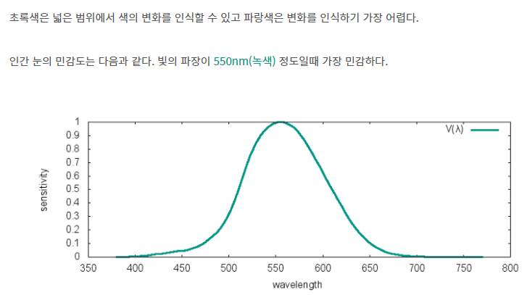

* 색상 채널 나누기

예를 들어 r색상 평면 채널에서는 빨간색 값이 큰 색일수록 흰색에 가깝게 나온다. 1채널 영상이기 때문에 검은색~흰색 사이의 색으로 표현되는 것